PER CARNAVAL... TOT S’HI VAL!!
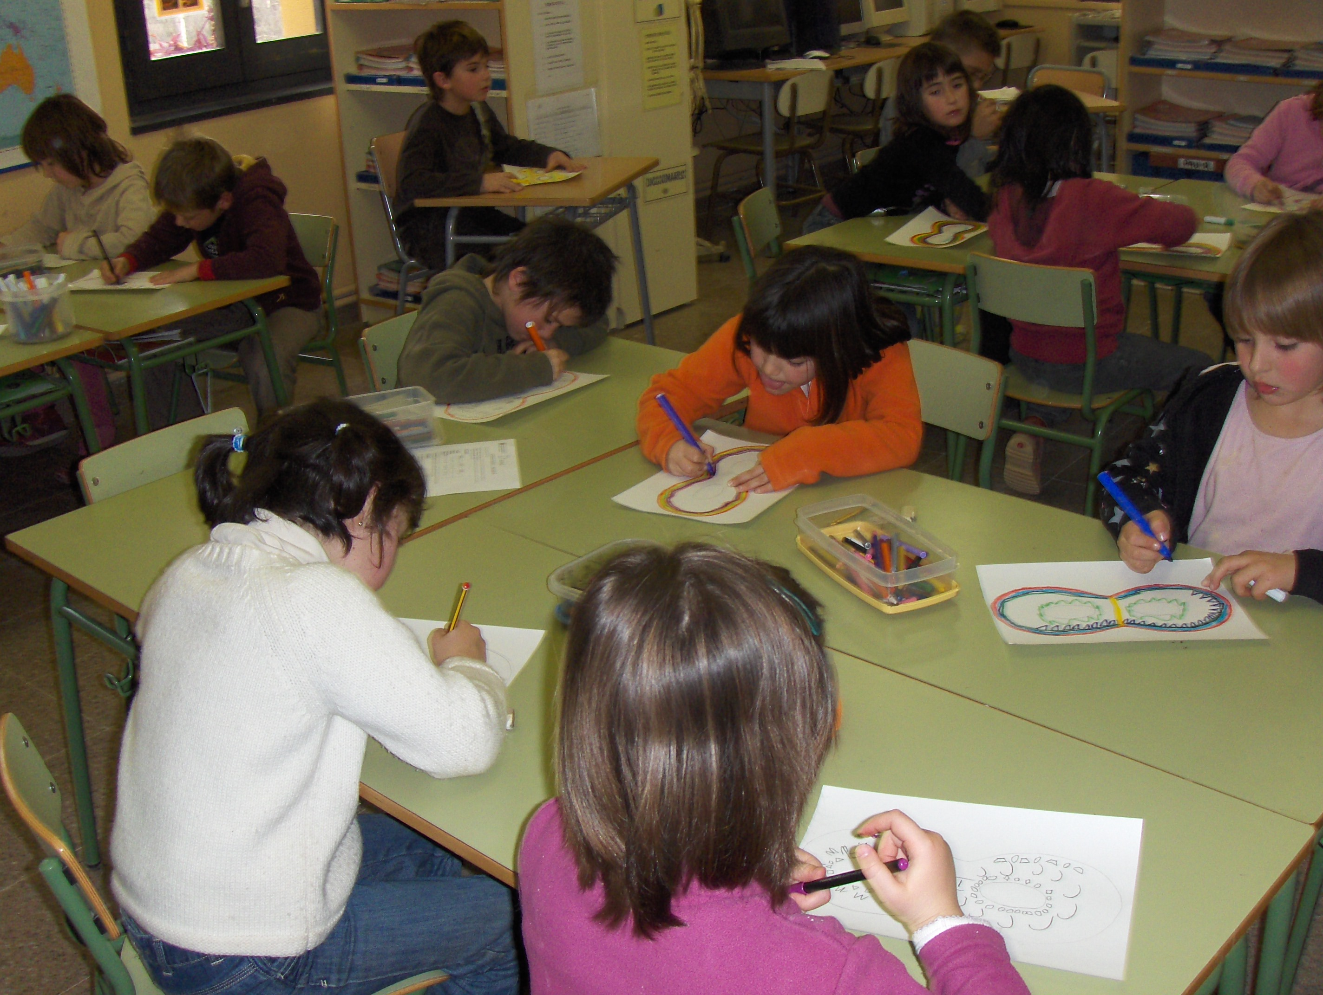
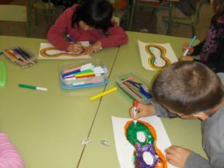

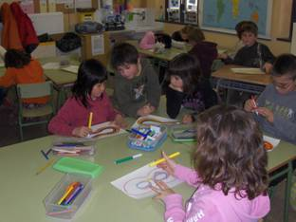

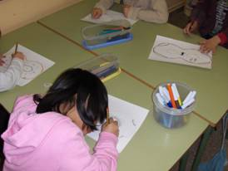

Cadascú fa el seu antifaç.
El pintem amb colors vius i alegres.
Un cop pintat, fem algun detall de decoració.

Estem molt concentrats!!
Ens agrada l’activitat!!

Aquest és el resultat final:

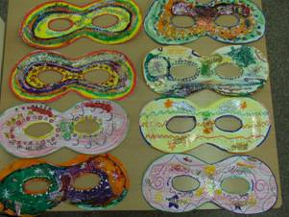
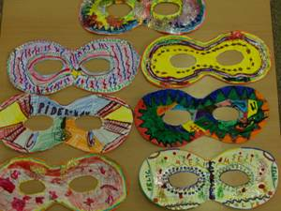

Interessant, no?

